***«День матери»***

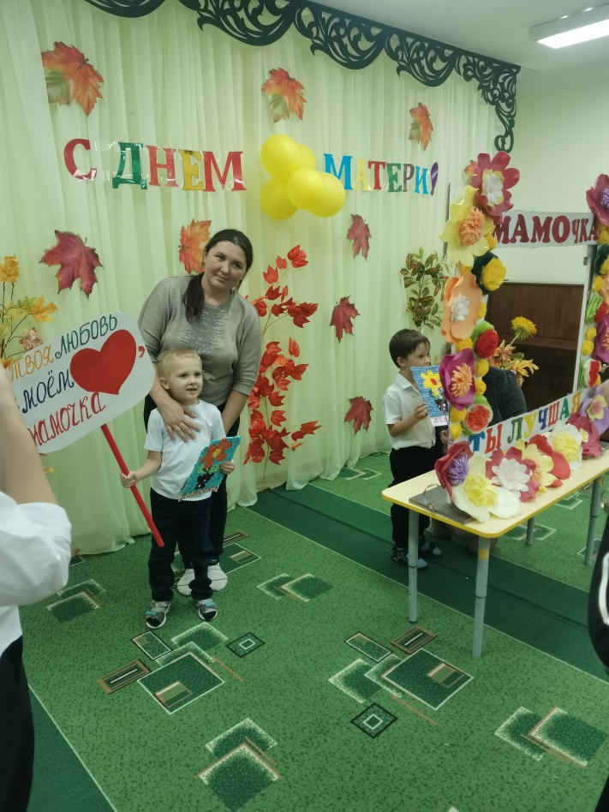

***"Мама - первое слово,***

***Главное слово в каждой судьбе***

***Мама жизнь подарила***

***Мир подарила мне и тебе"***

**(Юрий Энтин)**

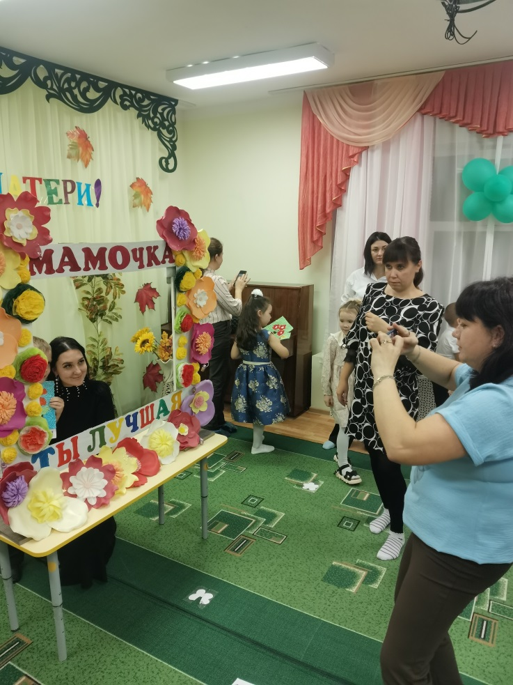Жизнь любого малыша начинается с улыбки и слез радости мамы. Мамины прикосновения, ее голос, которым она пела колыбельные, неповторимый запах, крепкие и нежные объятия – это самые ценные воспоминания любого сына или дочки. Каждый ребенок просто обожает женщину, подарившую ему этот мир, и поэтому никогда не нужно скупиться на теплые слова и поздравления с Днём Матери.

Самое высокое призвание женщины — быть мамой. «Мама» - первое слово, которое говорит ребёнок. Оно звучит одинаково на большинстве языках мира. Мама - самый родной, самый любимый человек на свете. Среди многочисленных праздников, отмечаемых в нашей стране, День Матери занимает особое место. Это праздник, к которому никто не может остаться равнодушным. В этот день хочется сказать слова благодарности всем Матерям, которые дарят детям любовь, добро, нежность и ласку.[Хочу такой сайт](https://сайтобразования.рф/)

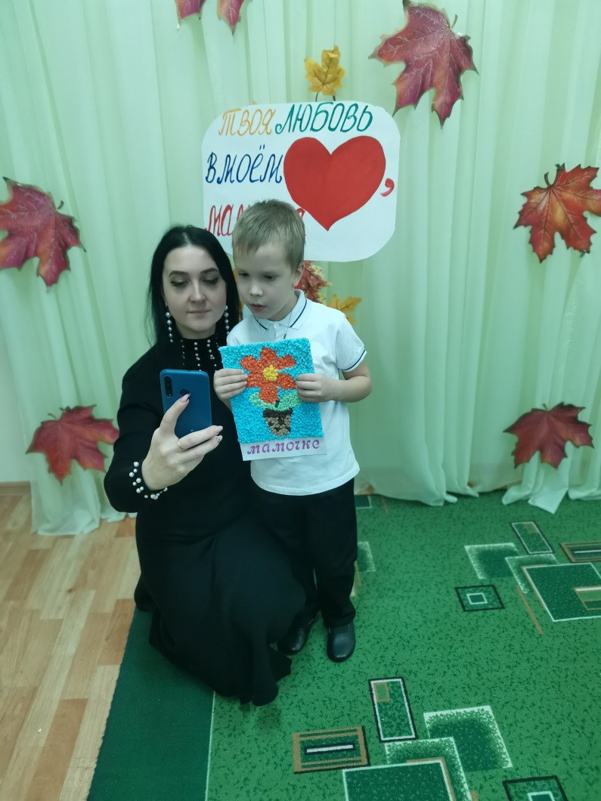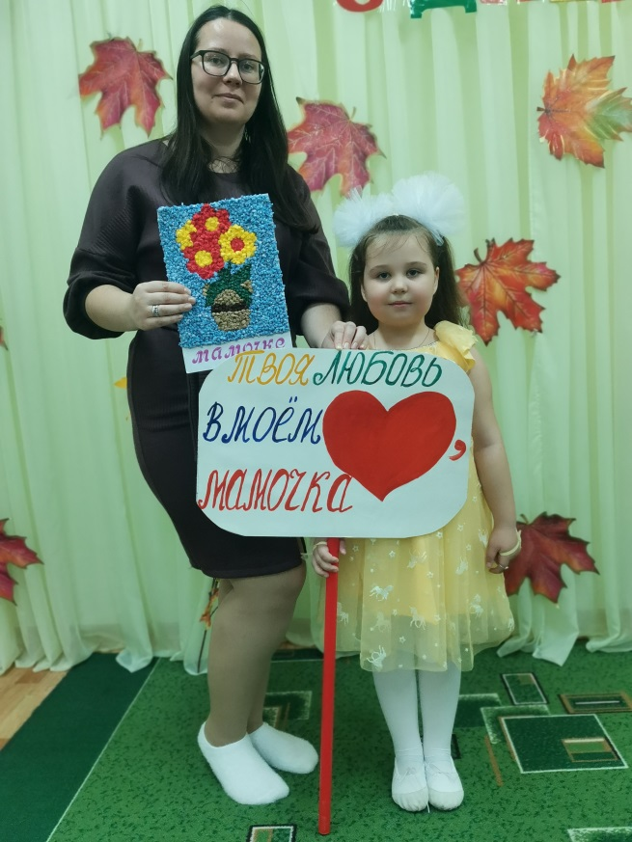В нашем подготовительной группе неделя ко Дню Матери прошла трепетно и интересно. Проведены различные мероприятия, посвященные этому дню, главной целью которых являются воспитание у дошкольников любви и уважения к матери, развитие творческих способностей детей и создание уютной, домашней атмосферы праздника. Все дети уже за неделю до этого праздника стали готовиться к этому замечательному дню: проводили беседы о близком и дорогом человеке — маме, читали художественные произведения про маму, учили замечательные песни и стихи, танцевали, рисовали портреты любимых мамочек и готовили им подарки, сочиняли рассказы о своей маме, поздравления и пожелания..

День матери - замечательный день,  а значит, есть ещё один повод поздравить наших мам, поблагодарить их за доброту и ласку, нежно обнять и поцеловать.  Сколько бы хороших, добрых слов мы не говорили нашим мамам, сколько бы поводов для этого ни придумали, лишними они не будут.